**Отчет координатора о работе автоматизированной системе**

18 декабря 2019 года Совет Адвокатской палаты ХМАО принял решением, в котором поручил провести организационные мероприятия по внедрению в адвокатских образованиях Адвокатской палаты Ханты-Мансийского автономного округа информационной системы по распределению заявок для адвокатов, работающих по назначению органов дознания, предварительного следствия и суда, а именно:

подготовить списки адвокатов, участвующих в осуществлении защиты по назначению органов дознания, следствия и суда;

инициировать встречу с должностными лицами правоохранительных и судебных органов по вопросу внедрения информационной системы по распределению заявок для адвокатов, работающих по назначению;

назначить координатором информационной системы по распределению заявок для адвокатов, работающих по назначению куратора адвокатских образований по г. Ханты-Мансийску и Ханты-Мансийскому району Анисимова Ивана Валериевича.

Решением Совета Адвокатской палаты ХМАО от 22.01.2020 года были утверждены Правила Адвокатской палаты ХМАО по исполнению Порядка назначения адвокатов в качестве защитников в уголовном судопроизводстве, которые 14.02.2020 года были согласованы Советом ФПА РФ. Указанные Правила установили понятие АС, а также порядок ее использования.

Для внедрения была выбрана АС, разработанная программистами ООО «Альта-трейд» г. Воронеж. Данная система была разработана по инициативе и за счет ФПА РФ, после чего она была передана на безвозмездной основе нам и другим адвокатским палатам субъектов РФ. Кроме нашей Адвокатской палаты данная система используется также в АП ЯНАО, АП Брянской области, АП Республики Дагестан, АП Ивановской области, АП Владимирской области, АП Вологодской области, АП Тверской области, АП Смоленской области, АП Новгородской области и АП Ростовской области.

В январе 2020 года в адрес должностных лиц правоохранительных и судебных органов были направлены соответствующие письма. Был проведен ряд встреч. Первыми АС приняли УФССП РФ по ХМАО-Югре, УМВД по ХМАО-Югре и Суд ХМАО-Югры. Следственный комитет какое-то время пытался работать по старинке, но в течение полутора месяцев также вошел в систему. Дольше всех АС не принимал судебный департамент, но к концу мая в систему включились и суды общей юрисдикции.

Впервые АС была запущена для проверки ее работы в марте 2020 года в г. Ханты-Мансийске. После успешного ее внедрения в г. Ханты-Мансийске, в апреле 2020 года АС заработала по всему субъекту.

В 2020 году в Системе зарегистрировалось 473 адвоката.

**Численность адвокатов, включённых в систему, по городам**

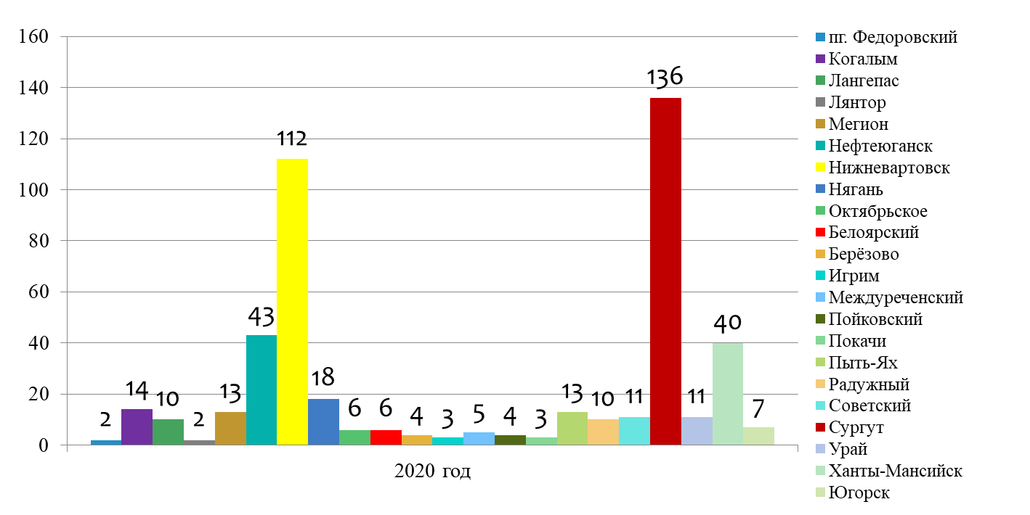

В системе существует 3 вида графиков дежурств адвокатов: круглосуточный, дневной, ночной.

**Графики дежурств**

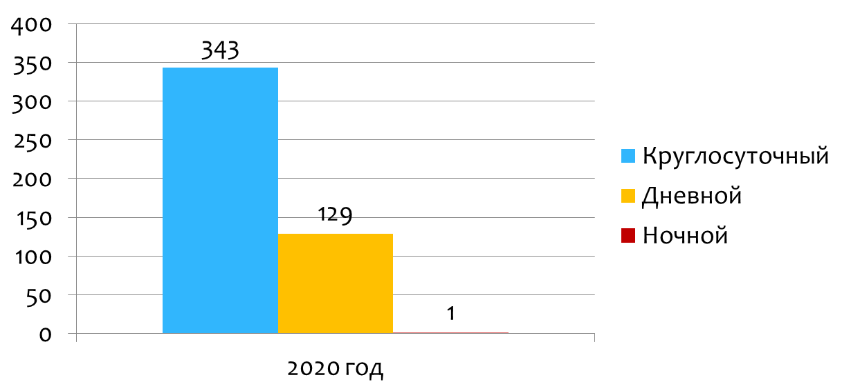

Всего за 2020 год должностными лицами было направлено 10393 заявки на назначение адвокатов.

**Поданные заявки за 2020 год должностными лицами в каждый город**

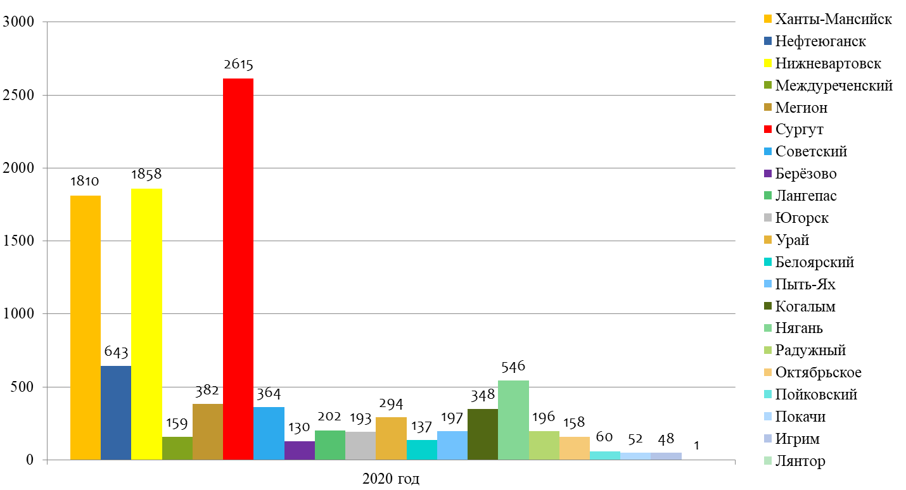

Отмененные заявки по назначению за 2020 год**-** 172

Причины отмены заявки:

* дубликат заявки;
* не правильно оформленная заявка;
* имеется адвокат по соглашению;
* отмена заседания;
* конфликт интересов;
* не пришел подозреваемый.

Нельзя не отметить работу кураторов, на которых упал весь груз ответственности за работу системы. Их своевременное разрешение проблем, вызываемых непониманием технических и иных аспектов работы системы, как со стороны должностных лиц, так и со стороны адвокатов, сглаживало конфликты между ними, выстраивало нормальное взаимодействие.

В начале работы АС были случаи, когда должностные лица и сами адвокаты пытались обойти систему. Создавались дубли заявок, искажались фамилии подзащитных, номера дела, меняли должностных лиц в заявках, да и просто проводились назначения адвокатов в обход системы по звонку. Но на сегодняшний день система показала свою жизнеспособность. Умные алгоритмы выявляют все попытки обойти систему. А проводимые проверки реестров на оплату выявляют недобросовестных коллег.

Необходимо отметить, что система постоянно совершенствуется. В течение всего времени ее работы коллегами были представлены различные предложения по улучшению системы. Все эти предложения собирались и были предметом исследования как Советом Адвокатской палаты ХМАО, так и на заседаниях рабочей группы координаторов всех вышеуказанных субъектов, проводимых совместно с разработчиками программы.

Так, в начале октября 2020 года система была обновлена, были убраны ошибки, связанные с начислением виртуальных заявок, ошибки учета удаленных заявок, добавлена кнопка проверки работы приложения, обновлена работа модуля, отслеживающего и блокирующего дублирующие заявки и многое другое. На сегодняшний день также подготовлены изменения, связанные с оповещением адвокатов в случаях, когда заявку не принял ни один адвокат.

Правильность и равномерность распределения системой заявок между адвокатами также можно увидеть наглядно, для этого посмотрим статистику принятых заявок.

Так, например, среднее значение по каждому городу:

* Когалым -24
* Лангепас -20
* Мегион -29
* Нефтеюганск - 14
* Нижневартовск – 16
* Нягань - 30
* Октябрьское - 26
* Белоярский - 22
* Берёзово - 32
* Игрим - 16
* Междуреченский - 39
* Пойковский - 15
* Покачи - 17
* Пыть-Ях - 15
* Радужный - 19
* Советский - 33
* Сургут - 19
* Урай - 26
* Ханты-Мансийск - 45
* Югорск – 27

Мы видим, что встречаются адвокаты, без уважительных причин игнорирующие заявки АС, не желающие работать по назначению, но зачем-то включившиеся в систему. Из-за таких коллег заявки часами ходили по городам, создавая дополнительные неудобства подзащитным, а также дополнительное напряжение в отношениях с должностными лицами правоохранительных и судебных органов.

В отношении таких коллег Совет Адвокатской палаты ХМАО был вынужден пойти на крайние меры, предусмотренные Правилами, и отключил в сентябре – 45 человек, в октябре -14 человек, в ноябре – 3 человека. Данные меры существенно повлияли на скорость распределения заявок, а значит и в целом на всю работу по назначению.

В целом АС зарекомендовала себя очень положительно. Не допуская вступления в дело «карманного адвоката», система совершенствует качество оказание юридической помощи, повышает эффективность поиска адвоката, обеспечивает равномерность распределения заявок между адвокатами, вносит реальный вклад в формирование в обществе положительного отношения к адвокатскому сообществу, повышает авторитет адвокатуры.

**Статистика по городам**

Среднее значение - 26 заявок на человека

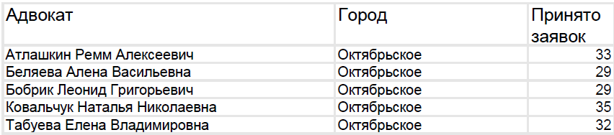

Среднее значение – 32 заявки на человека

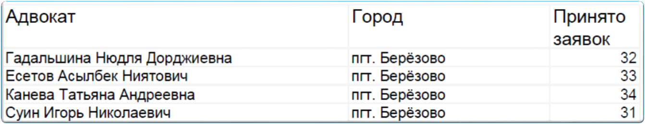

Среднее значение – 16 заявок на человека

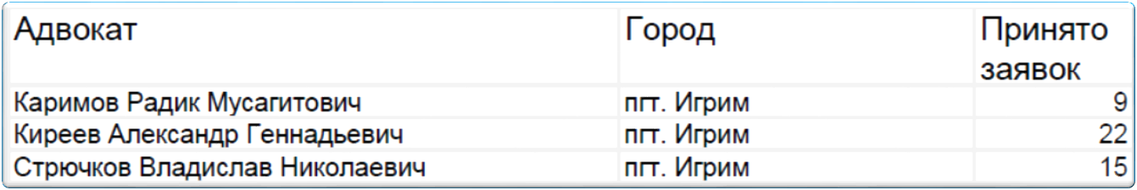

Среднее значение – 39 заявок на человека

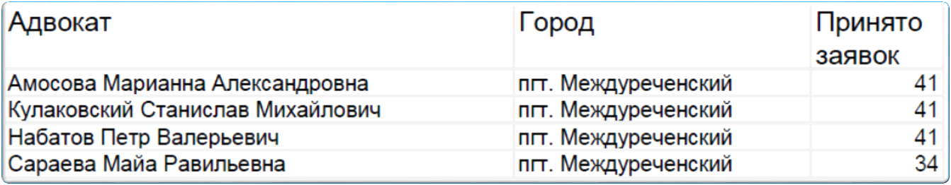

Среднее значение – 19 заявок на человека

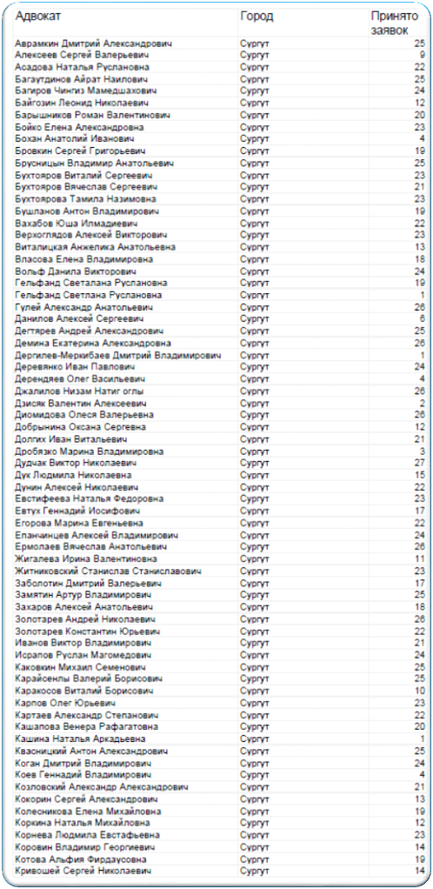

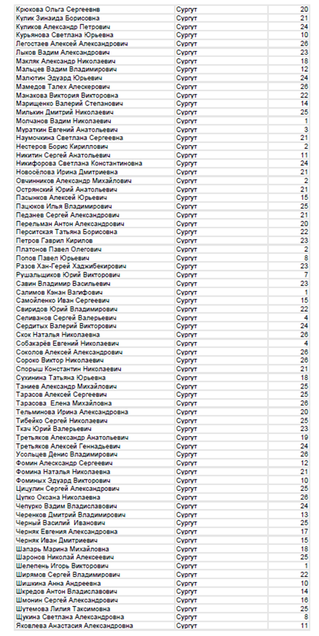

Среднее значение – 33 заявки на человека

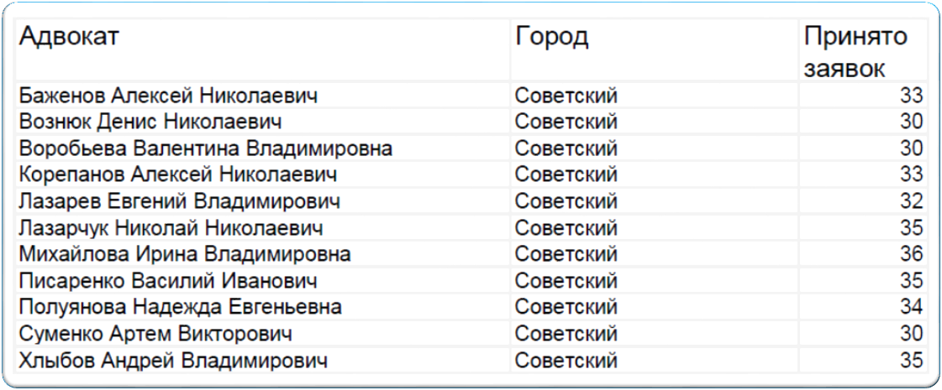

Среднее значение – 22 заявки на человека

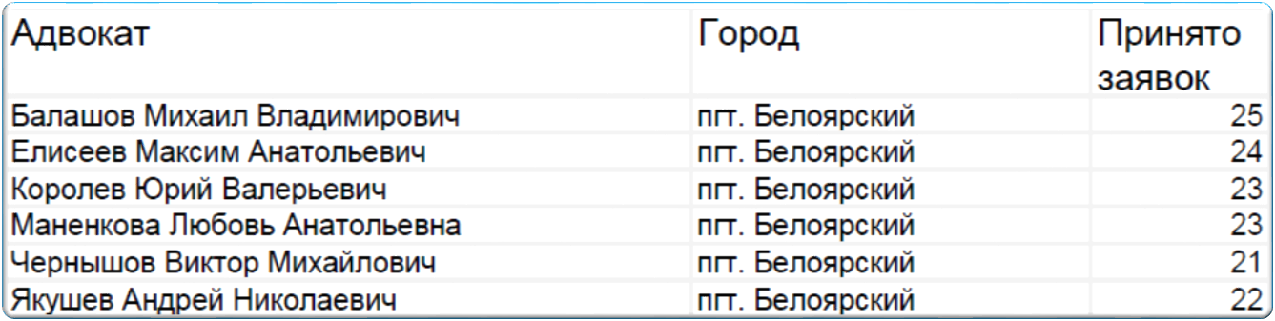

Среднее значение – 19 заявок на человека

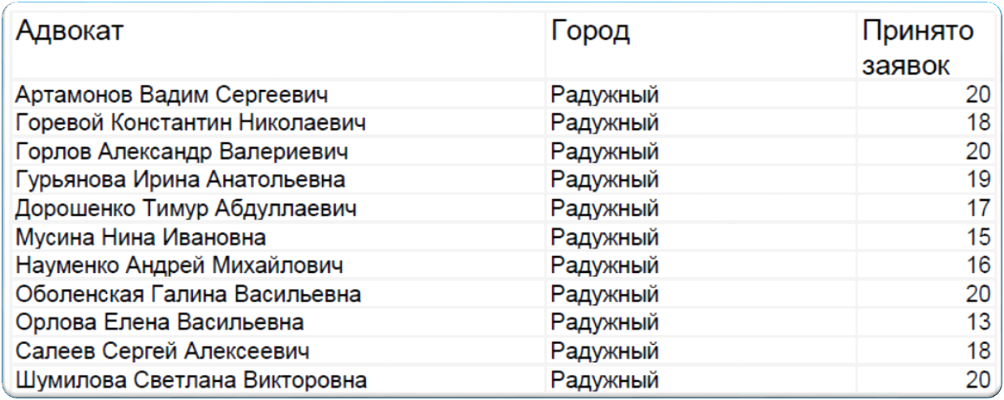

Среднее значение – 26 заявок на человека

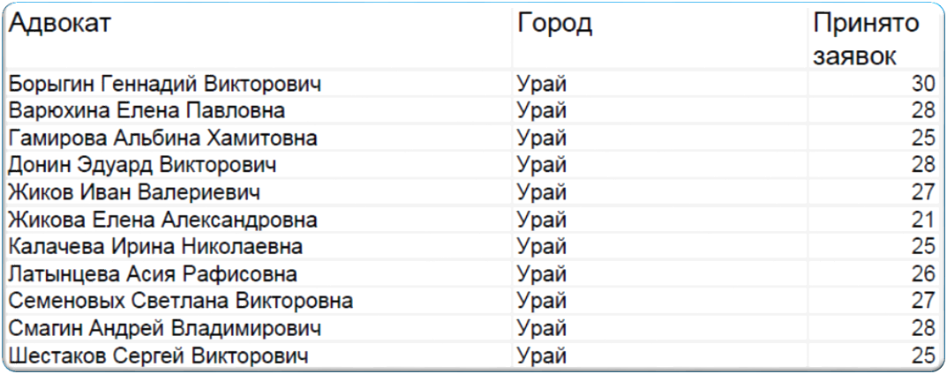

Среднее значение – 24 заявки на человека

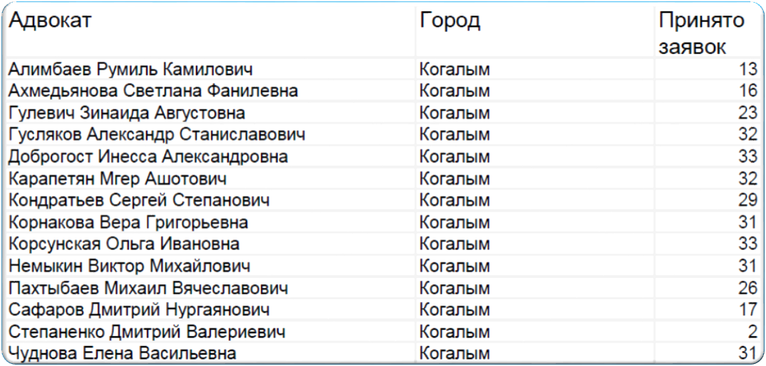

Среднее значение – 20 заявок на человека

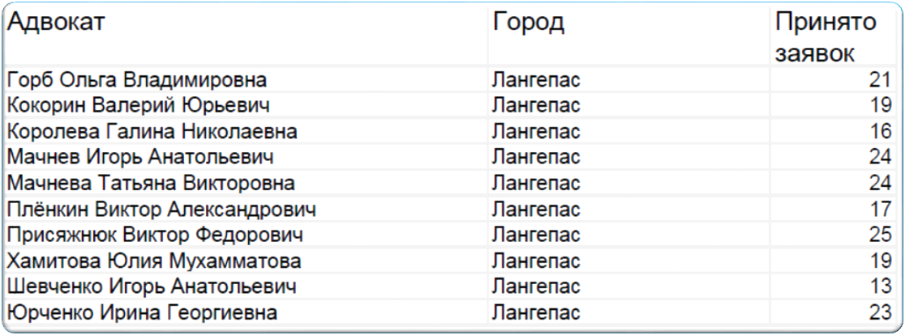

Среднее значение – 15 заявок на человека

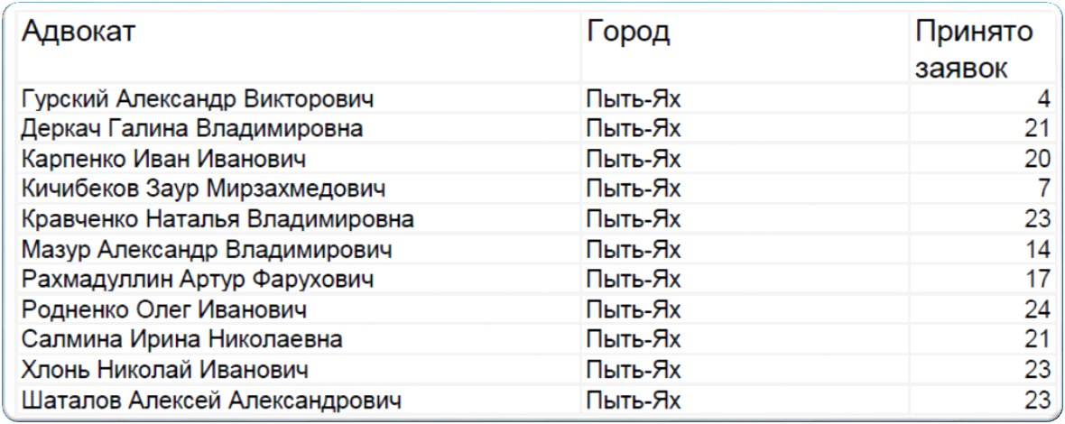

Среднее значение – 29 заявок на человека

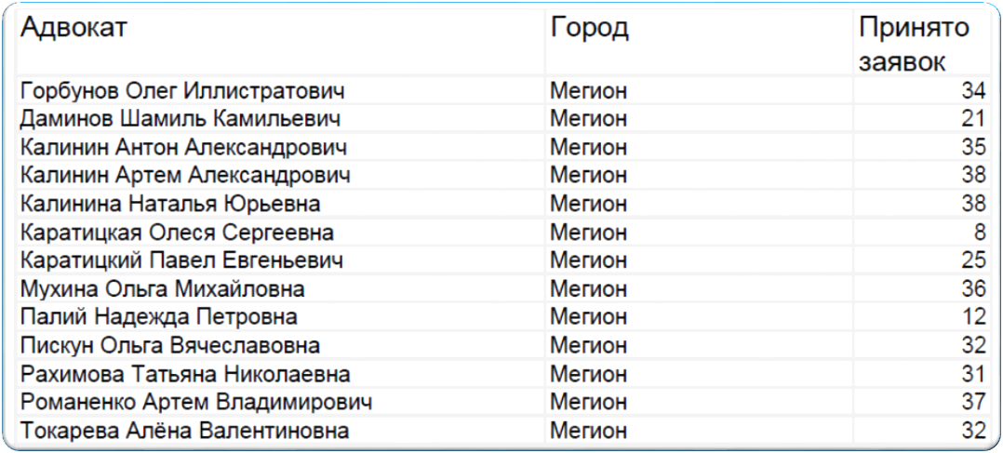

Среднее значение – 15 заявок на человека

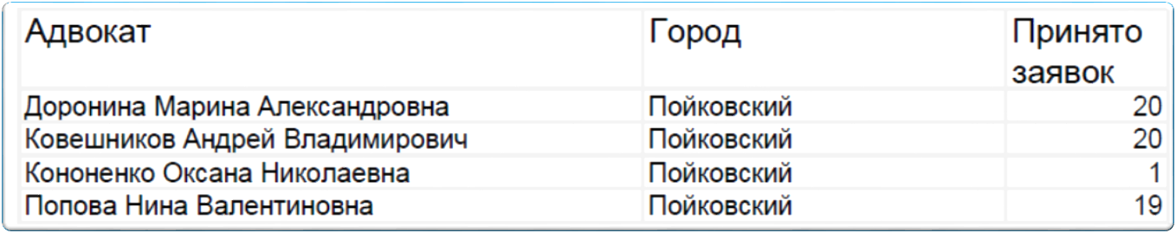

Среднее значение – 27 заявок на человека

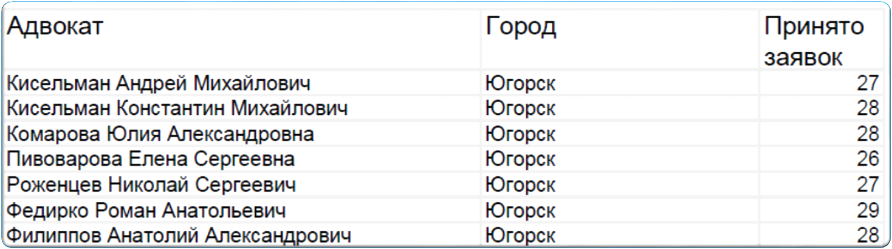

Среднее значение – 30 заявок на человека

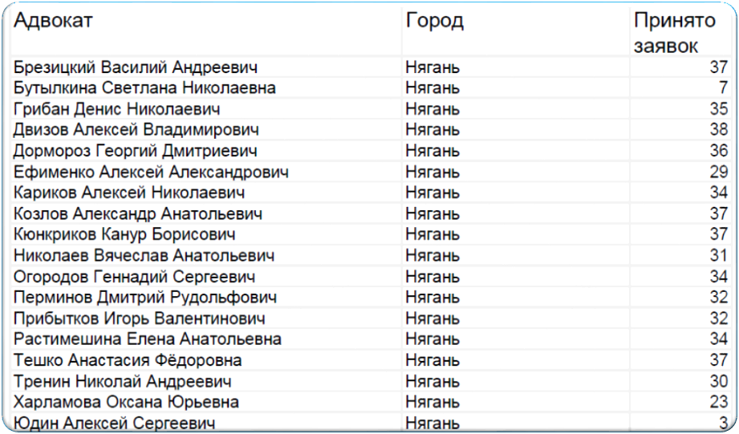

Среднее значение – 17 заявок на человека

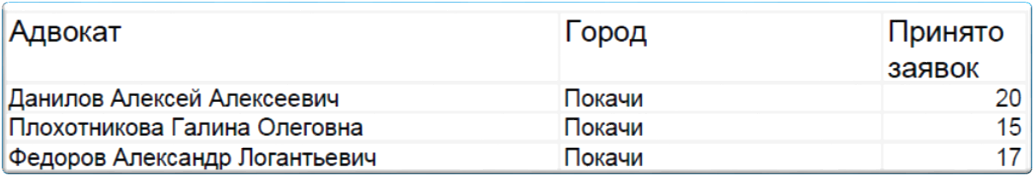

Среднее значение – 14 заявок на человека

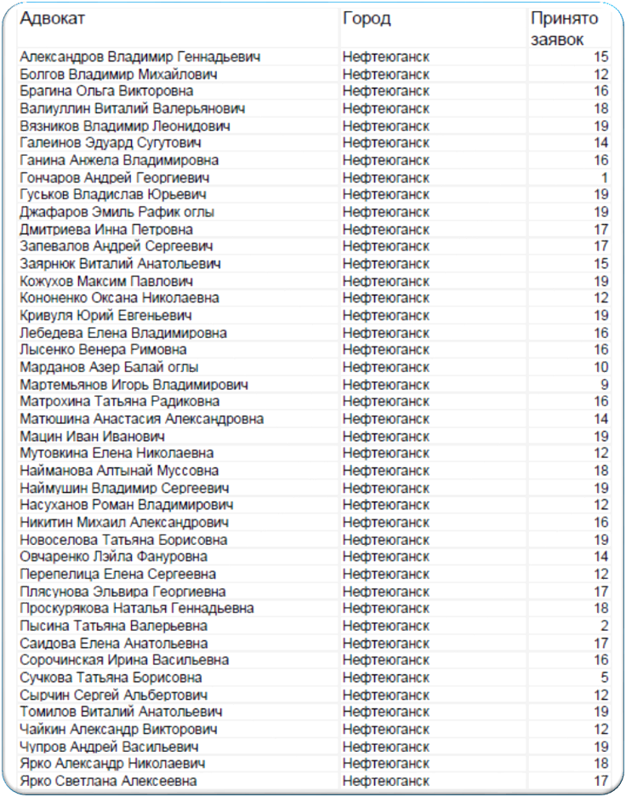

Среднее значение – 45 заявок на человека

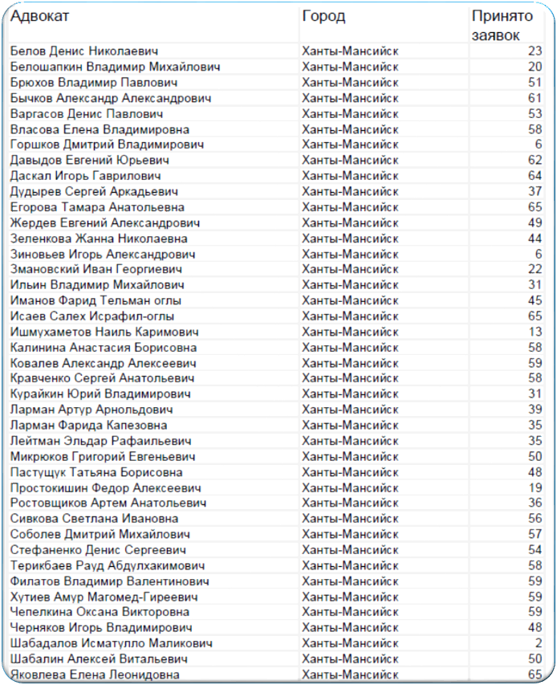

Среднее значение – 16 заявок на человека

